6. LABORATORIJSKA VAJA

Gibanje

Šola: Gimnazija Celje – Center

POSTOPEK
Naloge:
- Analiza gibanja

Pripomočki:
- računalnik
- ultrazvočni sledilnik
- vmesnik
- avtomobilček
- klanec

Postopek in potek dela:
- analizirali smo enakomerno pospešeno gibanje
- na vrh klanca smo postavili UZ sledilnik
- po klancu smo spustili avtomobilček
- meritve smo opravili za en avtomobilčka na strmem klancu ter za dva enako težka avtomobilčka na različno strmih klancih

REZULTATI

Graf 1: Graf poti v odvisnosti od časa meritev 1

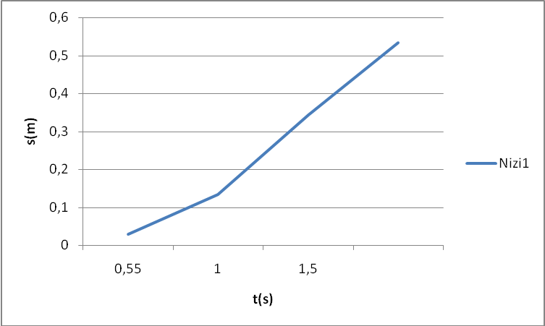

Graf 2: Graf pospeška v odvisnosti od časa meritev 1
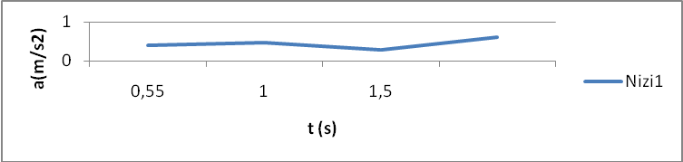
Graf 3: Graf hitrosti v odvisnosti od časa meritev 1

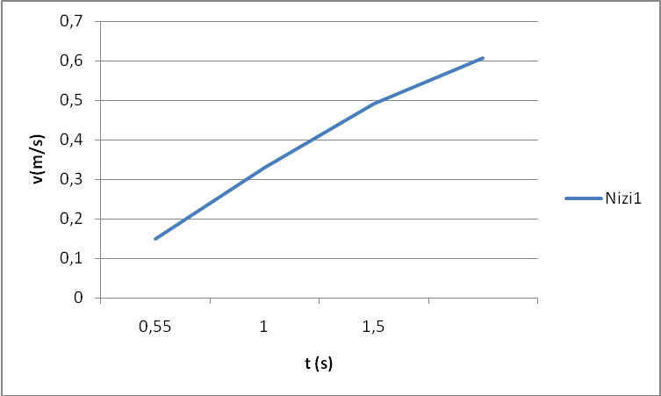

Graf 4: Graf poti v odvisnosti od časa meritev 2

Graf 5 : Graf pospeška v odvisnosti od časa meritev 2

Graf 6: Graf hitrosti v odvisnosti od časa meritev 2

Graf 7: Graf poti v odvisnosti od časa meritev 3

Graf 8: Graf pospeška v odvisnosti od časa meritev 3

Graf 9: Graf hitrosti v odvisnosti od časa meritev 3

RAZPRAVA

Opažanja in opombe:
1 vprašanje: Razloži, kaj se dogaja s hitrostjo in potjo pri enakomernem gibanju naprej in nazaj!
Če se hitrost telesa med gibanja ne spreminja (hitrost je konstantna) je gibanje enakomerno. Telo napravi v enakih časovnih intervalih enako dolge poti.

2 vprašanje: Razloži, kaj se dogaja s pospeškom in hitrostjo, če spreminjamo maso vozička oz. strmino klanca, po katerem spuščamo voziček!
Večja kot je masa vozička oz. strmina klanca hitreje se povečuje hitrost oz. pospešek.
Pri neenakomernem gibanju se hitrost spreminja s časom. Pospešeno je, če se hitrost povečuje in pojemajoče, kadar se hitrost zmanjšuje.

LITERATURA

- učbenik za 1. letnik gimnazije (Fizika 1), Rudolf Kladnik – str. 34 - 42
- M. Hribar: Mehanika in toplota – str. 90 – 98

